华春莹回应，7分钟！

中国外交部发言人华春莹30日主持外交部例行记者会。针对人权理事会人权与跨国公司问题工作组等特别机制专家再次散布所谓新疆“强迫劳动”的谬论，**华春莹做出7分钟回答。**

华春莹表示，中国常驻日内瓦代表团的发言人已经就此发表了谈话。我想强调，你提到的人权理事会人权跨国公司问题工作组等特别机制专家无视中国政府多次向他们提供的权威信息，在他们的公开表态当中只字不提，却基于一些反华势力散布的谣言和虚假信息，对中国进行恶意的指责，散布所谓“强迫劳动”的谬论，这是对中国的政治偏见，中方坚决反对，也完全拒绝。它的声明充分揭露了他们的政治倾向性和对华的偏见，也严重违反人权理事会公正客观非选择性的原则。**这个工作组，还有一些西方国家的政客或者一些人士，他们反反复复的声称新疆存在“强迫劳动”，那么我很想问他们一句：确凿的证据拿来，证据在哪里？**

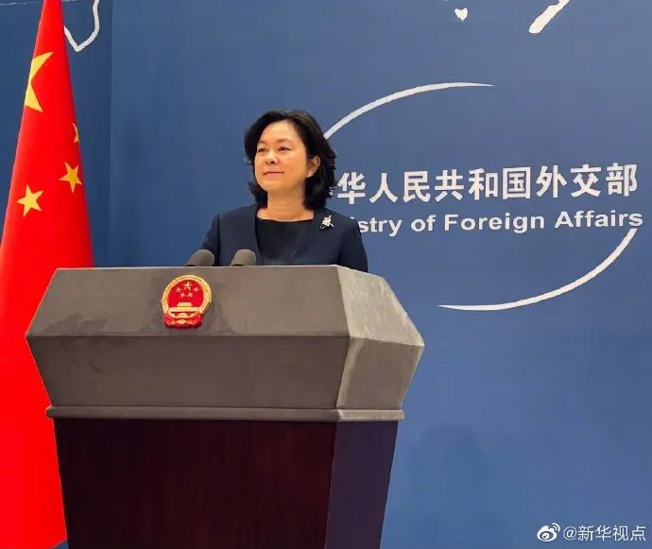

前几天我们也都看到了，BCI良好棉花发展协会的上海办事处已经发表了郑重的声明，中国区项目团队从2012年起对新疆项目点所执行的历年第二方可信度审核和第三方验证，从来没有发现一例跟强迫劳动有关的事件，那么请问其他人是如何得出“强迫劳动”的结论？他们到底能不能拿出确凿的证据？我知道他们所谓的“证据”就是几个，比如说谎言制造者郑国恩做的一些所谓的“研究”，然后有一些媒体加以放大。**这些东西实际上它是一个非常成熟的谣言流水线，或者说是一条制假贩假、一条龙的谎言的链条，不堪一击。**事实上，关于中国新疆，我们不是没有事实真相，不是没有说事实真相，而是这些人故意地选择了视而不见，或者说见而不报。

华春莹说，上周五的时候，我在这儿给大家放过[**一段视频**](http://mp.weixin.qq.com/s?__biz=MTQzMTE0MjcyMQ==&mid=2666856373&idx=1&sn=f94a88d5a822643df86e1868776bea1f&chksm=6672299b5105a08d7b6fe9f9a1dac3b6b818d9953ca12c8b19bccd5160964fce1b4019574ca2&scene=21#wechat_redirect)，讲的是美国前国务卿鲍威尔办公室主任、前陆军上校威尔克森的一段视频。在那个视频里，他已经把美国在新疆的战略阴谋说的非常的直白、赤裸裸的了。他明确说，美军驻军阿富汗，一个很重要的原因就是在新疆有2000万维吾尔族人，那么美国想搞乱中国，最好的就是要利用这些维吾尔族人和他们一起从内部搞乱、搞垮中国，而不是从外部。他们的这种作案动机是非常的明确和赤裸裸的，就是企图扰乱新疆的安全和稳定，进而遏制中国的发展。

制作：环视频/何卓谦  部分画面拍摄：李司坤（播放视频为前美国国务卿鲍威尔的办公室主任、前陆军上校劳伦斯·威尔克森2018年8月在罗恩·保罗学院的演讲）

**中国有56个民族，除了维吾尔族，还有54个少数民族，他们唯独对维吾尔族情有独钟，口口声声关心他们人权，不就是出于这样的一个战略阴谋吗？**那么所谓的棉花、郑国恩之流，以及那些提供虚假证词的所谓的“受害人”，只不过是实施阴谋的道具而已。有一些媒体在其中也发挥了扮演了很不光彩的角色，我注意到，包括上周五我放了视频之后，很多在座的媒体，包括法新社，路透社，还有彭博社，你们都问了不少的问题，但是我跟踪了一下你们报道了没有？你们对于那么多的事实视而不见，不报道，却去轻信郑国恩之流，还有一些媒体或者一些所谓的“学者”的观点，你们是不是也存在着一点选择性的报道？我觉得这个问题是不是也值得大家深思。

我还想请大家思考一下，**美西方一些国家在涉疆问题上的所作所为，跟他们当年在伊拉克、叙利亚、利比亚的作为是不是如出一辙？**当年他们信誓旦旦拿着所谓的证据，对主权国家悍然发动战争，造成了几十万人死亡，几千万穆斯林流离失所，家破人亡。多年之后才承认那些证据都是假的，当这些国家的领导人承认当年拿出来的证据是假的时候，他们的心中有点愧疚吗？那些失去的几十万条人的生命，轻描淡写地说“证据是假的”就可以了吗？有没有人对他们追责？当时帮着他们煽风点火的那些媒体，进行反思了没有？符合你们的真实客观的宗旨吗？现在一些人在涉疆问题上企图故伎重演，他们的这种战略阴谋，如同司马昭之心，路人皆知。

“我想说的是，正义也许会迟到，但终将会到来。”华春莹说，这些人应该能够听得到在新疆2500万各族群众的愤怒的吼声。现在一些人、一些个别“学者”，还有一些媒体，连同政客，他们形成了一个谎言链条，他们也许现在手里掌握着一定的霸权，因为你们有影响力，但是你们试图利用你们手中的优势来愚弄世界、掩盖真相，最终是掩盖不了的。

华春莹表示，我们希望大家还是要有良心，要尊重事实，要睁大眼睛看清事实真相。中方会继续为大家了解新疆的事实真相提供各种便利。我希望今天有些媒体，我刚才点到的，也能回去做些思考，当真相就在你们面前的时候，为什么选择视而不见，见而不报？这反映了什么问题？

**文章转自环球网公众号**





**关注公众号：**

**有理儿有面**

**理   性｜   揭   秘｜   探   讨**







### 精选留言

用户设置不下载评论